Übungsprotokoll
SYTB – Systemtechnik Betriebssysteme
 | Übungsdatum:  KW 00/17 – 99/17 | Klasse:  3BHIT | Name:  Adrian KORNBERGER
 | Abgabedatum:  15.09.2025 | Gruppe:  SYTB2 | Note:
Leitung:  Dipl.-Ing. (FH) BRANDSTETTER Gerald | Mitübende:
Übungsbezeichnung:

Knottenbelt Exercice 4

Inhaltsverzeichnis:
1 Aufgabenstellung 2
2 Abstract (English) 2
3 Theoretische Grundlagen 2
4 Übungsdurchführung 2
5 Ergebnisse 2
6 Code 2
7 Kommentar 2

Aufgabenstellung
- Erstellen einer VM, in der unser Debian-Server laufen wird --> dazu VM laut den Systemanforderungen konfigurieren und Debian 13 (oder 12) installieren. VM-Name und Hostname: <Katalognummer><Sprechender Name>, z. B. 99DebSrv.
- Durchführen der Übungen aus der Knottenbelt Exercice 4

Abstract (English)
- You need a program for a virtual Machine, then you set up the installation for Debian13,
- Then you need to follow the instructions in the Knottenbelt Exercise 4

Theoretische Grundlagen
Theoretische Grundlagen, die zum Verständnis erforderlich sind.
- Introduction to UNIX Lecture 1-4

Übungsdurchführung
1.Benennung, Hardware
20Gb Speicher
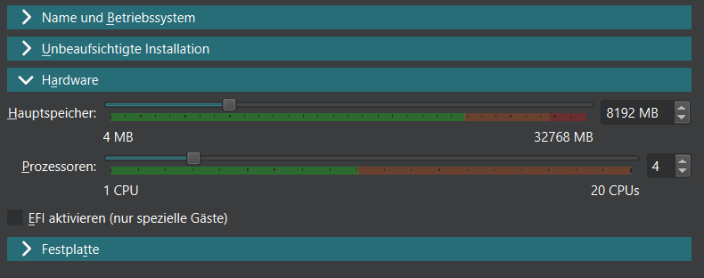
2. Grafische Installation
3.Sprache auf Deutsch einstellen
4. Festplatte Manuell partitionieren
Zuerst eine Primäre/Anfang mit einem größten Speicherplatzanteil und dann logisch/ende mit dem Rest.
5. Kein weiteres Medium
6.Installieren lassen
7.Knottenbelt 4
- Um das Home Verzeichnis zu Archivieren und komprimieren
  - Tar -cvf home.tar ~
  - Gzip home.tar
Um es rückgängig zu machen in einer Zeile
  - cat home.tar.gz | gzip -d | tar -tvf –

- find / -type d > directories.txt 2> errors.txt

- Pausiert alles für 5sek

- Sleep 5 ?

- Sleep 15, Strg + Z, bg, jobs, ps, fg

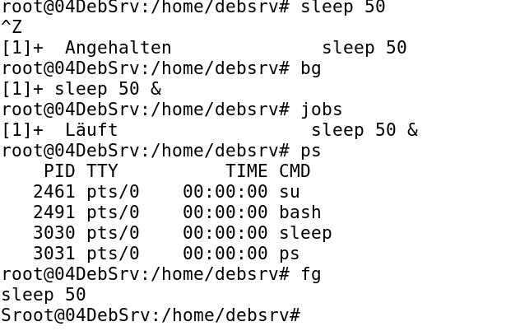

- sleep 15 & # run in background
kill %1 # kill by job number
sleep 15 &
ps # find PID
kill <PID>

- sleep 15 & # background
kill -STOP %1 # suspend
bg %1 # resume in background

- sleep 60 & sleep 60 & sleep 60 & # three in background
pkill sleep

- ps, w, top

- ps -aeH

- ps -fae | grep $USER | grep -v "ps -fae" | grep -v "grep"

- sleep 300 &, nohup 300 &

- cat nonexistent ; echo hello # runs both regardless
cat nonexistent && echo hello # second runs only if first succeeds
cat nonexistent || echo hello # second runs only if first fails

- find /home -type f | xargs grep hello

- w | cut -d " " -f1,14 | sort -k2 -n | tail -1

-f1 → username field
-f14 (depends on w output format) → CPU time
sort -k2 -n → sort by CPU time
tail -1 → show user with most CPU

Ergebnisse
- 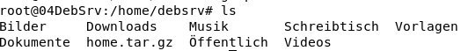
- 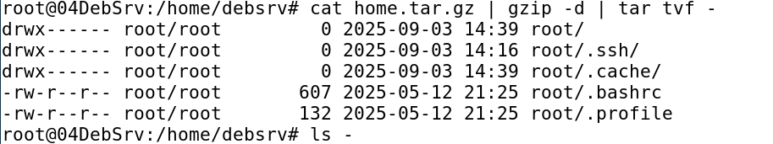

5. Run sleep 15 in the foreground, suspend it with STRG-Z, background with bg, Bring the job back into the foreground with fg.
10. system daemons (sshd, cron, dbus, etc.), shell (bash, zsh)
11. 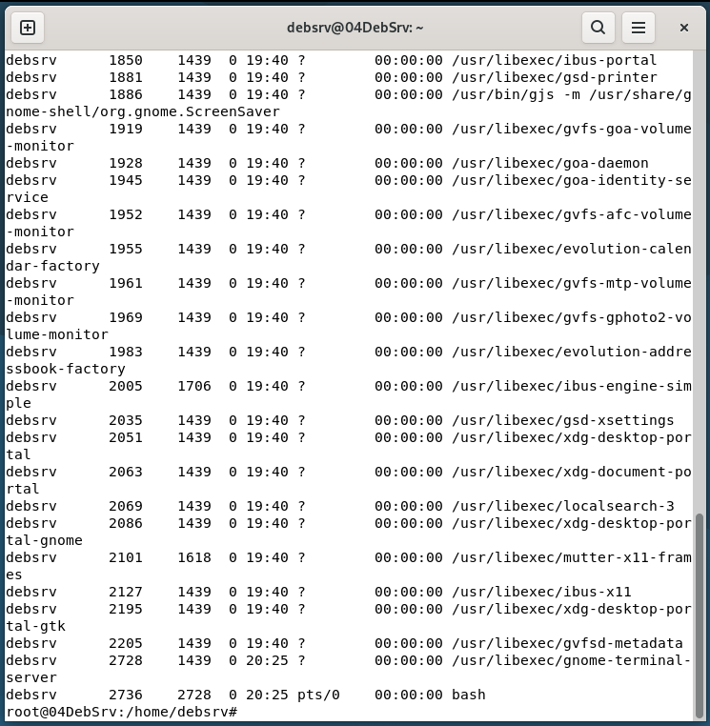
12.
13. 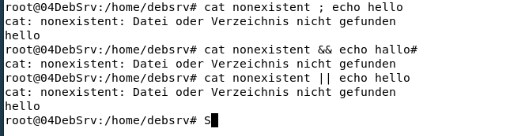

14. xargs takes input and builds command lines from it.
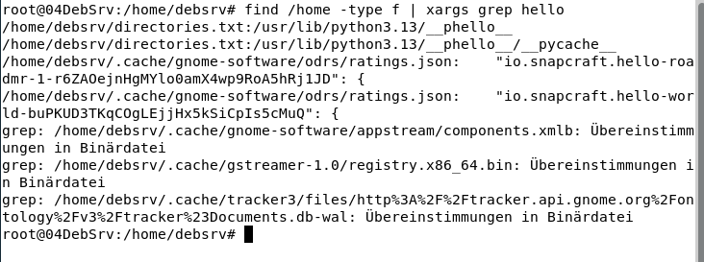
15.

Code
Optionales Kapitel für Source Codes von Programmen, Skripten o. ä.

Kommentar
Persönlicher Kommentar und eigene Interpretation der gewonnenen Ergebnisse.
War ziemlich einfach weil wir das letztes Jahr gemacht haben, gute Wiederholung aber keine neuen Ergebnisse

